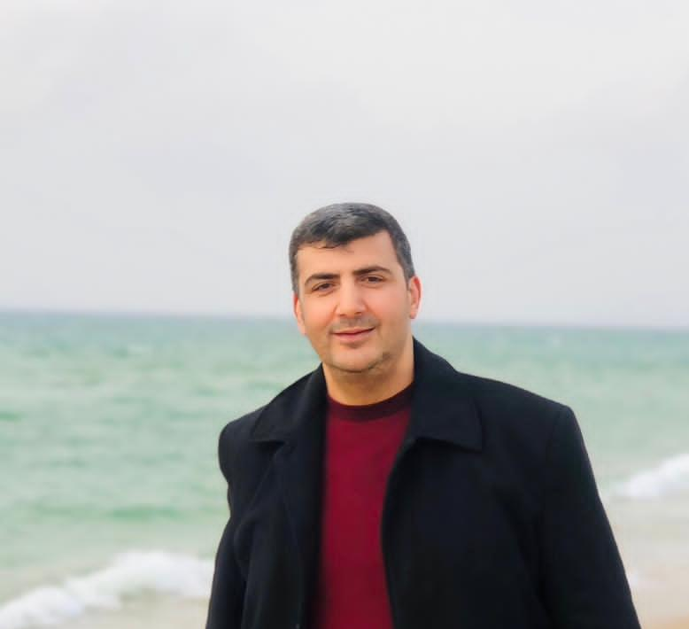
إياد الرنتيسي
- ولد في جباليا شمال قطاع غزة.
- رئيس قسم النساء والولادة في مستشفى كمال عدوان.
- يعد ثاني طبيب من غزة يرتقي شهيدًا تحت التعذيب في سجون الاحتلال.

وُلد إياد أحمد محمد الرنتيسي في جباليا شمالي قطاع غزة في الخامس من شباط/ فبراير عام 1971، لعائلة فلسطينية لاجئة من قرية يبنا المهجَّرة قضاء غزة المحتل عام 1948، وهو متزوج وله ولدان وبنتان. تلقى تعليمه الأساسي والثانوية في مدارس جباليا، وحصل على الثانوية العامة في الفرع العلمي، ونال درجة البكالوريوس في الطب من جامعة فيتبسك الطبية Vitebsk State University في روسيا البيضاء، وتخصص في طب النساء والولادة عام 1998.
عمل طبيبًا عامًا في مستشفى كمال عدوان ببيت لاهيا، وعُيّن مديرًا لقسم النساء والولادة في المستشفى نفسه. كما عمل في مستشفى أصدقاء المريض في مدينة غزة، ونظَّم ندوات علمية للأطباء المقيمين، وأجرى مئات العمليات الجراحية، من بينها عمليات صعبة ومعقدة في ظروف الحصار ونقص الإمكانيات الطبية، وقد وُصف في محيطه المهني بأنه طبيب متواضع، ومخلص، ويجمع بين الإدارة العلمية والجهد العملي.
واصل الرنتيسي عمله في مستشفى كمال عدوان بعد اندلاع حرب الإبادة الجامعية على قطاع غزة في تشرين أول/ أكتوبر عام 2023، وكان يقضي ساعات طويلة في العمل تصل أحيانًا إلى 24 ساعة متواصلة، وأجرى عمليات جراحية طارئة رغم القصف المستمر ونقص الأدوية والمعدات، وقد أجرى آخر عملية توليد في مستشفى أصدقاء المريض في غزة قبل ساعة من اعتقاله.
أوقف الاحتلال الرنتيسي واعتقله عند حاجز "نتساريم" الواقع على شارع صلاح الدين شرق مدينة غزة، في العاشر من تشرين الثاني/ نوفمبر 2023، بعد حصار شديد للمستشفى، وصدور أوامر من قبل قوات الاحتلال بإخلائها والتوجه جنوبًا، وكان الرنتيسي في حينه بصحبة أفراد عائلته، ويرتدي بدلته الطبية، وقد نقله الاحتلال إلى مركز تحقيق "شيكما" في سجن عسقلان في جنوب فلسطين، وهو مركز تابع لمخابرات الاحتلال "الشاباك"، وبقي فيه أسبوعًا كاملًا، تعرض فيه لتحقيق قاسٍ جدًا، حتى ارتقى شهيدًا في السابع عشر من تشرين الثاني/ نوفمبر عام 2023، وقد وصفت تقارير حقوقية وإعلامية بأنه ارتقى نتيجة للتعذيب وسوء المعاملة، وأشارت شهادات أسرى محررين إلى أنه تعرض لصعق كهربائي، وضرب مبرح على الرأس، وحرمان من النوم والغذاء، وإرغام على اعترافات، وقد أصدرت محكمة الصلح الإسرائيلية في عسقلان قرارًا بحظر النشر حول قضيته لمدة ستة أشهر شمل اسمه وتفاصيل ارتقائه، ما أدى إلى إبقاء مصيره غامضًا لأشهر، ولم يعرف أهله عن خبر استشهاده إلا في الثامن عشر من حزيران/ يونيو 2024 حين أعلن الإعلام الإسرائيلي عن ارتقائه في مركز تحقيق تابع للاحتلال.
وكان الرنتيسي ثاني طبيب من غزة يرتقي تحت التعذيب في سجون الاحتلال بعد الطبيب عدنان البرش. وقد وثقت منظمات حقوق الإنسان والأمم المتحدة وفاته في إطار سياسة أوسع استهدفت الكوادر الطبية الفلسطينية، ولم يُسلّم الاحتلال جثمانه إلى عائلته.
ترك الدكتور إياد الرنتيسي إرثًا مهنيًا وإنسانيًا بارزًا، ارتبط اسمه بقطاع الصحة في شمال غزة، وبقي حاضرًا في الذاكرة باعتباره طبيبًا ومديرًا ومستشارًا لزملائه ومرجعًا في تخصصه، ومضحيًا من أجل مرضاه، وقد كان مما يردده دائمًا "خيركم للناس أنفعكم للناس".

